8000 刷机 和 汉化

查看相关设置
1、关机
2、8+开机 –〉1、download 如果1里面是空则表示无字体文件。
3、关机
4、7+9+开机 –〉关机 (选择1.information 查看当前KNL(kernel的版本)如果是3.31,就不用更新Kernel ：USR（AG RunTime的版本）3.07则不用更新AgRunTime)；
如果只是汉化则只需要更新字体和更新AG程序2个步骤。

刷机（更新kernel）
1、关机 后7+9+开机-> 关机
2、1+7+开机；
3、Fn+9 清除flash，清除flash完后按确定后回到kernel memu菜单
如果执行该步则需要更新AgRunTime和字体。也可以不执行该步骤
4、选择3、update kernel 然后选择1.Cradle-IR再选择1.115200之后按确定键。 在pc端打开ProgLoad.exe 后选择当前连接的comm type（cradle-ir）和串口号，波特率115200，browse 选择文件k8000V331.shx。 然后点ok等待传输的进度条出现。更新完毕后关机。

更新AgRunTime
1、开机到菜单kernel memu 选择2、load program然后选择1.Cradle-IR再选择1.115200之后按确定键。 在pc端打开ProgLoad.exe 后选择当前连接的comm type（cradle-ir）和串口号，波特率115200，browse 选择文件U8000-v307.shx。 等待更新完毕后 关机。
更新字体
- 7+9+开机 到 system memu中选择6、load program 然后选择1.Cradle-IR再选择1.115200之后按确定键。 在pc端打开ProgLoad.exe 后选择当前连接的comm type（cradle-ir）和串口号，波特率115200，browse 选择文件Font-Sc_v330.shx等待更新完毕 关机。
如果KNL是3.31则用新new font/Font-Sc_v330.shx 否则用old font/Font-SimplifiedChinese.shx

更新AG程序
- 开机 选择3、utilities 然后选择6、load program 然后选择1.Cradle-IR再选择1.115200之后按确定键。
在pc端打开AG8000N-437.exe 后右键菜单中打开文件选择后缀名为.agx的文件(例如：打开test.agx) 后在右键菜单中选择下载程序。
测试底座连线
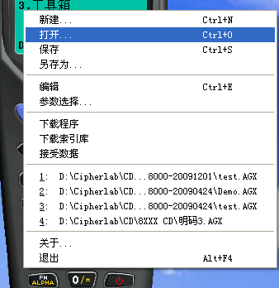
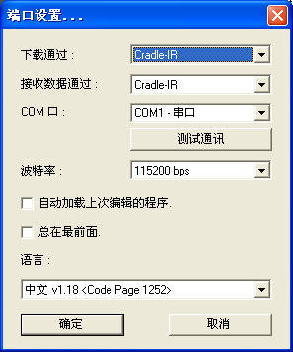
切换AG的语言
测试通讯座连接的串口号
下载工具Progload说明：
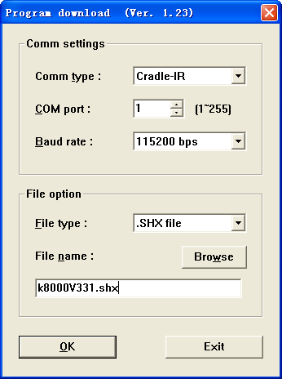
串口号
根据操作步骤选择文件
上传数据：
8000上如图操作
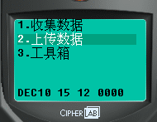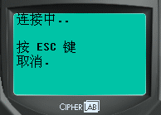
然后操作电脑上的AG8000N-437.exe
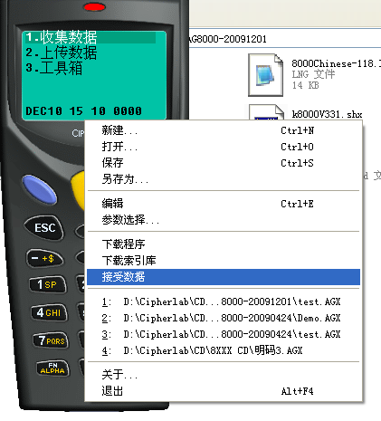

下载索引文件：
8000上如下操作：
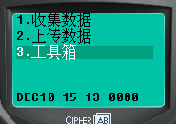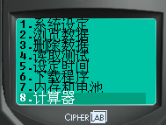
注意 如果第8个菜单不是下载索引，请重新编排AG.
电脑上如下操作：
